5. Продолжаем отрабатывать точные движения пальцев и
кистей рук у детей младшего дошкольного возраста рисованием волнистых и прямых линий (слева направо и сверху вниз) и маленьких кружочков

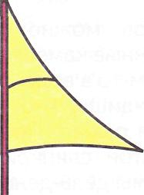
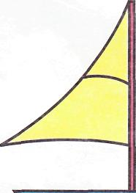
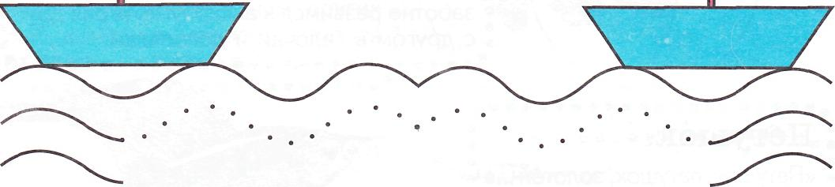

6. Изображение КОРОТКИХ ПРЯМЫХ ЛИНИЙ («травка для зайчиков»).

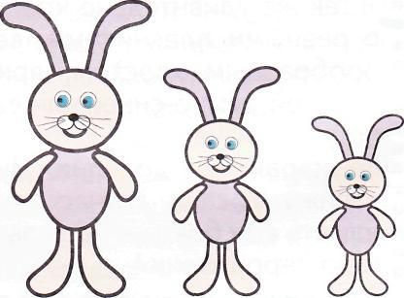

Давай покажем нашим зайчикам, где растёт травка. Для этого нужно просто нарисовать маленькие прямые палочки зелёным карандашом.

